不想当校长的老师不是好老师！
不能提高教师的校长不是好校长！
不会与孩子交流的家长不是好家长！

原广东省副省长匡吉作序推荐
一个“传奇”校长的教育者手记
用一生来证明“好老师 好校长 好家长”的力量

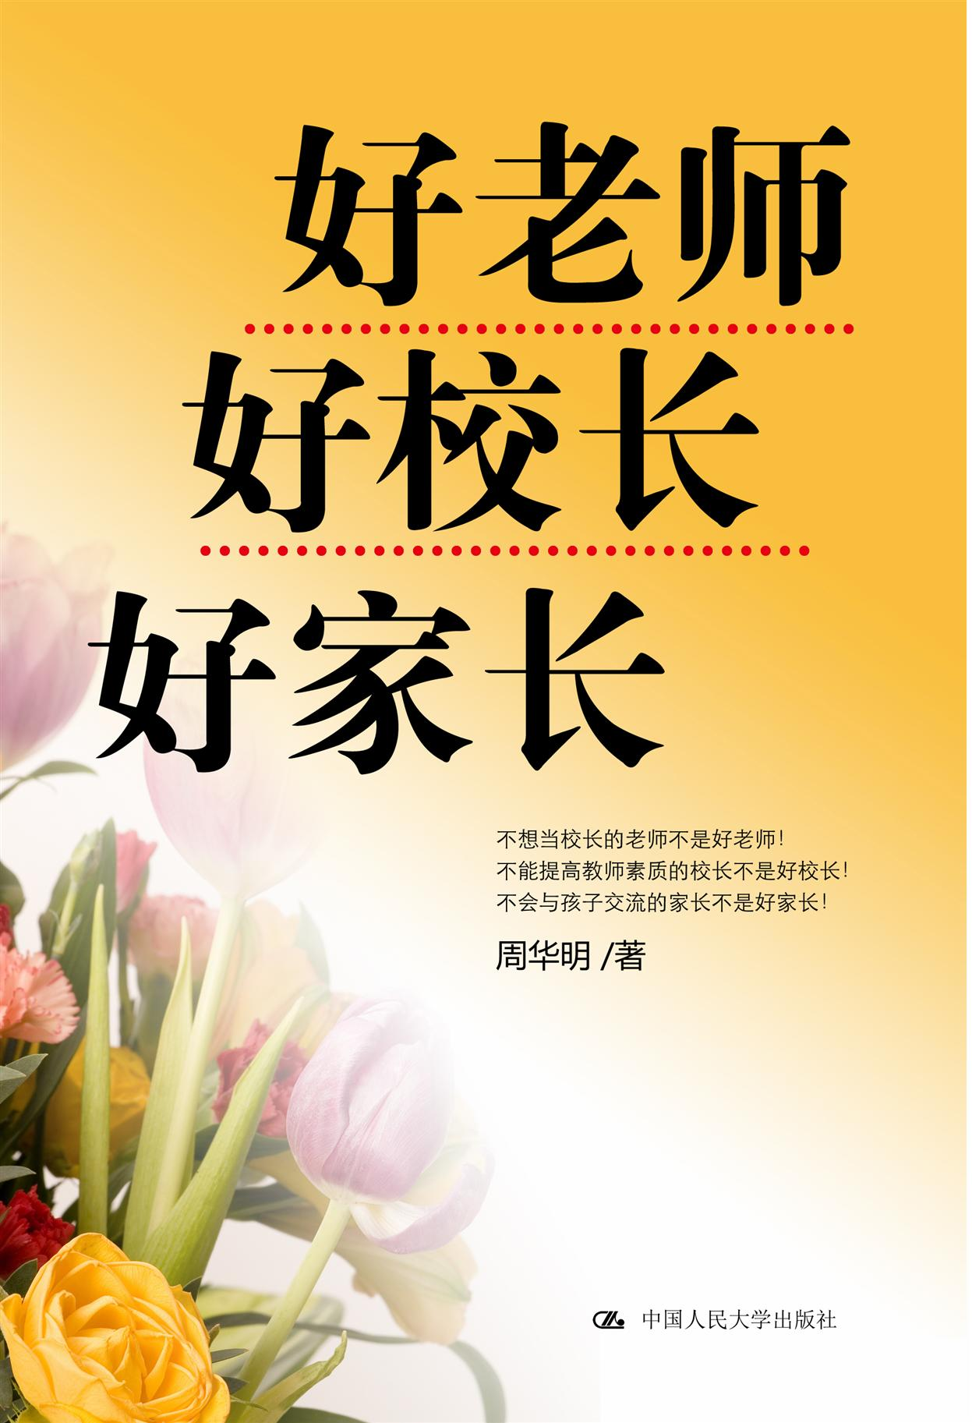
书 名：好老师 好校长 好家长
书 号：978-7-300-14076-6
作 者：周华明
开 本：16开 页 码：236页
出版时间：2011.08
定 价：32.00元

◎ 本书卖点
- 本书是全国著名民办学校校长的教育手记，将办学经验上升为教学理念，可为广大教育管理者，尤其是教育改革者所借鉴。
- 本书也是一位中学高级教师的育人心得，其教育妙招已调教出数位高考状元及各色人才。
- 本书以二十八个真实案例讲述“好家长”的影响对青少年成长的力量。

◎ 读者定位
中小学教师/教育管理工作者/师范类学生/学生家长/一般大众

◎ 作者简介
周华明，男，1949年生，安徽东至人。本科学历，中学语文高级教师。从事教育39年，历任安徽公办中学教师、校长，全国第一家采取教育储蓄金模式办学的广州民办高收费学校——英豪学校总校副校长、中学校长，国际高中校长，珠海民办中等收费学校——新徽教育集团副总裁等职。对中小学教育有着丰富的经历和深刻的研究，对何谓优秀教师、优秀校长和成功家长有着深切体验和新颖、独到的见解。曾发表论文30多篇，获得不同的奖项。

◎ 内容简介
青少年是人生成长的关键时期，是教育的重大课题，是千千万万家庭最关注的问题。本书围绕“做好老师”、“任好校长”、“当好家长”三个主题，以作者亲身经历和案例为题材，展现了中、小、幼教育阶段学生、教师、校长以及家长的丰富多彩的教育与生活侧面。
本书对教育工作者具有很强的借鉴价值，对即将走上教育工作岗位的高等师范院校学生具有很好的指导作用，对中、小学生和幼儿园孩子的家长有很好的启发作用，对有志于教育改革者有极佳的参考价值，是一本值得一读的好书。

◎ 序言
案头摆放着的这本书稿，我很认真地读完了。
该书以作者的亲身经历，真实地记载了广州英豪学校创业和发展的16年风雨历程。掩卷遐思，我深感教育的崇高以及办好教育的不易。
作者在教育园地辛勤耕耘几十年，先在公办学校，后到民办学校。先后均有做教师和校长的经历，以及与成功家长交往的体验。他对于教育事业的热爱、执著和探索精神让我感动。他的这本书有思想，有理念；有理论，有实践。记事实在，说理质朴，体会深刻，思维先导。书中有生动的教育情节、经典的细节、锦言妙语、真知灼见。其中一些对人生哲理的总结，更体现出作者对教育工作的热情和思考，因此这是一本幼儿教师、中小学教师、学校领导、学生家长以及即将涉足教育和教育改革的工作者值得一读的书。
一个校园就是一个丰富多彩的社会。广州英豪学校建筑规模很大，设计品位很高，是广东同类学校中办得最早的学校。它有远大的办学目标、传奇的办学历史、坎坷的发展经历、引人注目的办学成绩。作者让我们看到一所民办学校的真实情况，让我们了解了教育，认识了教育；让我们看到健康成长的学生、勤业敬业的教师、发愤图强的办学者、教子有方的家长们的风貌。
经济重在今天，科技为了明天，教育着眼后天。孩子是我们事业的传承者。怎样培养好我们的孩子，是我们的责任，更是教育的重任。
我长期在省政府负责工业、交通、能源、通信等方面的工作，对教育涉足很少。退休后因为关心孙子成长，对教育产生了浓厚的兴趣，与作者交往颇多。我常想，当年我们扛枪干革命打江山不容易，现在我们建设四个现代化也不容易。革命事业要后继有人，培养下一代的工作更不容易。我一辈子很乐天，对工作和生活充满信心。我相信，有党和政府的重视，有这样有识之士的努力，我们的教育事业一定会做得更好。
原广东省副省长匡吉

◎ 精彩节录
中国也需要“伊顿公学”

古今中外，出现过很多对民族、对国家、对人类有贡献的成功人士。一个国家的兴盛，很大程度上取决于这样一批精英。他们是人才的典范，是人们的楷模。他们的思想、他们的经历、他们的行为、他们的语言，时时刻刻都在启迪、教诲和指导着后人。如果我们在教育中，让孩子以他们为榜样，更多地学习他们的精神、智慧、道德、修养，对学生的成长与进步，无疑有更大的促进作用。
古今人才，有领导型、专家型、经营型、技术型、艺术型、竞技型等，从不同角度概括，又可分为理论型和应用型等。而创造型人才，更为重要，更能引领时代的发展。从对社会影响的角度分析，领导型、专家型人才的作用也许更为突出。
中国的现行教育制度，为中国的发展作出了很大的贡献，在普及教育和应用型人才的培养上更是功不可没。现在，中国国力提高了，需要科学发展、可持续发展，而缺乏在国际上有影响、有地位的“大人才”成了人才培养上的瓶颈。
国家提出素质教育，而以“应试能力”培养为主旋律的教育制度已经达到了极致，有着很大的顽固性，也成为阻碍中国教育创新的主要因素之一。如科举制度，盛行了几千年。前期它也是进步的，符合社会发展的要求。过了鼎盛期后，因其渐近腐朽而不断受到批判，不断进行改良与改革。最终，退出历史舞台，完成了历史使命，也完成了非常复杂的历史进程。同样，要实行全民的素质教育，并非轻而易举，需要大刀阔斧，需要一点“离经叛道”，需要“领头羊”，更需要胆识和勇气。
现在教育要改革的基本认识是统一的，但很难做，为什么？说明传统的东西根深蒂固，改革的力度不够，操作的过程不够科学，说明扛大旗的层次还不够高。
然而，培养人才不是一蹴而就的，从兴趣、爱好，到特长、专长，最后成为专家、精英，有一个培养和发展的过程。我想到英国的伊顿公学，它是一所中等学校，其毕业生95%可上名牌大学，35%可上牛津、剑桥大学。毕业生中出了19位英国首相、36位维多利亚十字勋章（英国最高荣誉的奖章）获得者。他们实行的是精英教育，着眼于培养国家高级人才。
事实证明，精英教育也是一种个性教育，是一种将对自然科学或社会科学有着特别天赋和兴趣爱好的孩子集中在一起进行针对性培养的教育。这是一种国家不可多有也不可没有的教育。中国也需要伊顿公学，我们能否办一所中国的伊顿呢？现实又告诉我们，中国到目前为止，没这个气候，没这个环境，没这个土壤。
英豪学校的诞生，是一定历史时期的产物。其取名包含有为国家培养人才的朴实愿望，其开办时的教育对象定位是改革开放后成功人士的子女。因此，“领导型、专家型”的目标，是一种追求，一种取向，一种有着人才学“取法上得中，法中，得下”的哲学思考。
几年前，诺贝尔奖获得者杨振宁教授在广州做学术报告。他说，中国目前最需要美国比尔·盖茨和日本任天堂式的创新，而不是爱因斯坦基础理论式的创新。他还说：“一两个诺贝尔奖获得者对目前的中国并没有多大的用处。”很多人不能接受这种观点，有网民甚至很尖锐地说：“老糊涂了，自己拿了诺贝尔奖，却不提倡别人拿。”也许这些评价有点委屈杨教授，他是说中国目前主要需要应用型人才，而基础理论型人才，因投资巨大，收效长远，都非当前所急需。
我那天有幸参加了报告会，亲耳听见杨教授的发言。杨教授的话有他的道理，但现在让他讲，他未必还持这种观点。
在上级有关部门的组织下，广东省民办学校多次举行集会，讨论民办学校的办学宗旨和特色问题。大家各抒己见，阐述自己的想法。当时有一种认识，觉得民办学校不应走公办学校的老路，要有新的办学模式。有人提出，为了适应国际化教育的大气候，可以搞双语学校。这种想法可能是超前的，但这个做法未必符合中国的国情。我在会上做了发言，不主张这种做法。发言稿《不可盲目搞双语教学》发表于《中国教育》，被《玉溪教育》转载，并获“全国教育科研成果评审委员会一等奖”。
校园文化是学校发展的灵魂，其定位关系到学校的历史和未来的发展。我负责宣传工作，我给学校后广场校园文化长廊设计的开头语为：进英豪读书，学古今英豪，做未来英豪。
我们选了一批古今英豪，包括政治、军事、科学、文学、教育、艺术、竞技7个系列共78位名人，让学生看到他们的形象，了解他们的经历，熟悉他们的成就。我们选了十几个“自古英豪出少年”的典型，包括匡衡凿壁借光、神笔马良、曹冲称象、司马光砸缸、孔融让梨、勤学苦练成“书圣”、数星星的孩子张衡 、岳云迎战金蝉子、少年丞相甘罗、“第一市民”小于连、数学神童高斯、爱动脑筋的孩子爱迪生、爱读书的少年高尔基、电脑奇才比尔·盖茨，我们将他们的画像和简介嵌在比较宽敞的松柏大道围墙上，让幼儿园的小朋友一出门就可以看见，从小有一个学习榜样。我们在将近300米长的文化墙上，写上古今名人的话，让学生学习其精神，汲取其智慧。我们在中学的风雨廊中，集中展现英雄豪杰们成就卓著的典故，让学生有所感受，有所思考。这些人中豪杰远大的志向、渊博的学识、正确的决策、科学的态度、正派的为人、宽广的胸怀、顽强的精神、坚强的意志、良好的习惯、敏锐的思维，每天都在无声地滋润、陶冶、引导着英豪学校的学子们。
与此同时，我们还在制度规定上、行为规范上宣传“英豪”意识，构建“英豪”氛围。以“做英豪”为奋斗目标，以“学英豪”为行为准则，以学会做人、学好知识、提高素质为目的。
人在社会上，能力决定生存，素质决定提高，专业决定成就，创新决定发展，这是社会现实。
我们期望，英豪学校的学生是高尚的、聪明的、能干的。走向社会后，要追求成为佼佼者，或在政治上有所作为，或在专业上有所建树。如果做不到这样，也要成为一个为社会所欢迎的应用型人才。
可以肯定，英豪学校要想成为国内、国际知名的学校，唯有在这方面下工夫。而有朝一日，若有更多家长认为要想培养孩子的素质就送子女到英豪学校读书，那也就进一步肯定了英豪学校的教育特色。
英豪要办什么样的学校？就应办这样的学校！

◎ 简要目录

第一篇 不想当校长的老师不是好老师

第1章 到广东做老师去
吃饭的问题最大
我被广告打动了
箭在弦上，不得不发
英豪学校竟这样的美
一所把“贵族”培养成平民的学校
老板其人
一群热血沸腾的人

第2章 做受学生欢迎的老师
“等级证书制”诞生记
写生活，并非庸俗的生活
作文与考文
腹有诗书气自华，趁着年轻多读书
“用读”是权宜之计
我们不高明，但可以聪明

第二篇 不能提高教师素质的校长不是好校长

第3章 做个好帮手
朋友情尚在，一书泯恩仇
处天外遥望地球很小
地上本没有路，你若敢走，便成了路
“我们找到了党组织”
一场令人惊心动魄的“改制”
这孩子将来准是个大文人
民办学校也出“状元”
高朋满座，宾客满堂
让孩子更健康，更活泼，更聪明
中国也需要“伊顿公学”

第4章 做有自己见地的校长
在发展中创新，在创新中发展
是骡子是马，拉出来遛遛
天行健，君子以自强不息

第5章 做能提高教师素质的校长
你不知道当“官”有多难
我们追求什么
工资发放三六九
推荐数学第二课代表
优秀教师是学校舞台的台柱子
切莫做四种教师
在“练”字上见功夫
教师要有自己的东西

第6章 做既要学生成绩又要学生素质的校长
分数不是坏东西
优秀不是天生的

赠人玫瑰，手有余香
中学生“领袖”和“专家”
竞选“羊城小市长”
无限风光在路中
艺术家将在这里诞生
在首尔小试牛刀
与撒贝宁、金铭同台主持节目

第7章 做好团队领头人
理直气壮地做事，做理直气壮的事
在河内召开校务会
管理之道，刚柔相济
“后进生”问题之一
“后进生”问题之二
“后进生”问题之三
一个永恒的话题——“中学生男女交往”

第三篇 不会与孩子交流的家长不是好家长

第8章学会认识孩子
不能大意的“更学期”——谈小学毕业生
崇尚精英，追求卓越——谈优秀中学生
你觉得孩子是条龙，他将来就可能是条龙
——谈“准优秀”中学生

第9章当个好家长
“给孩子写封信”——一位能反省自己的家长
我喝的是“闷酒”——一位真情流露的家长
门上贴张小纸条——一位既有信心又有耐心的家长
…… ……
与孩子“切磋”、“切磋”——一位利用业余爱好教育孩子的家长
做一个“天使”的好母亲——一位勇于改正自己错误的家长
男孩首先是一个男人——一位希望孩子“调皮一点”的家长

- 建议上架
店面类一级/社会科学/教育/教师培训

- 延伸阅读
1.好学生是这样培养出来的
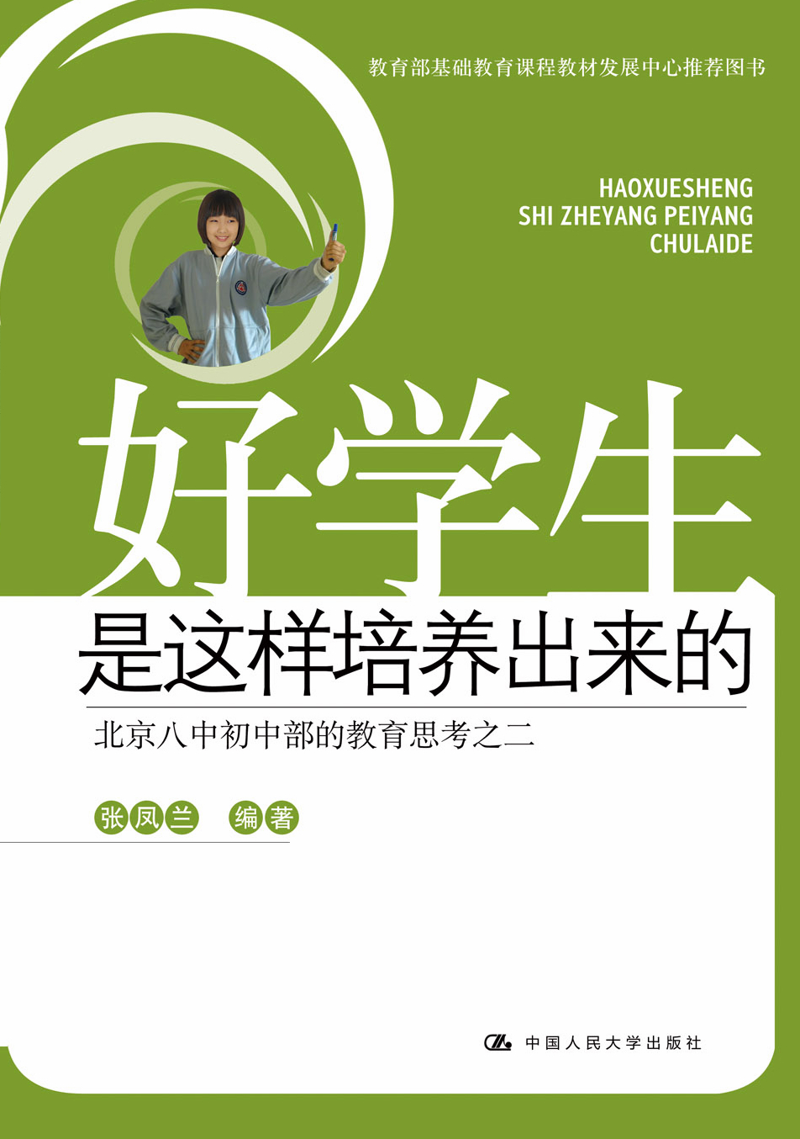
书 名：好学生是这样培养出来的
书 号：978-7-300-12655-5
著 者：张凤兰
开 本：16开
页 数：249页
出版时间：2010.09
定 价：30.00元

2.好学生是怎么培养出来的
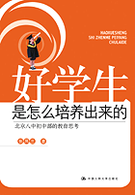
书 名：好学生是怎么培养出来的
书 号： 978-7-300-10439-3
著 者： 张凤兰
开 本： 大32开
页 数： 241页
出版时间： 2009年4月
定 价： 32.00元

3.拿什么送给你，我的学生
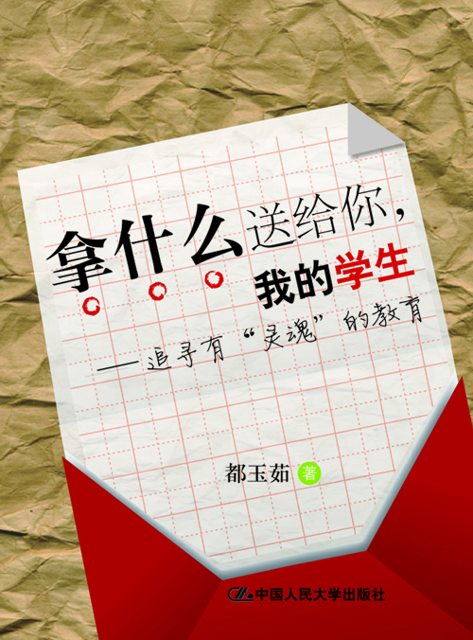
——追寻有“灵魂”的教育(勤部育·新探索丛书)

书名：拿什么送给你，我的学生
——追寻有“灵魂”的教育
书号：978-7-300-13565-6
作者：都玉如
开本：16开
出版时间：2011.5
定价：30.00元
出版社：中国人民大学出版社

- 学校管理新探索丛书

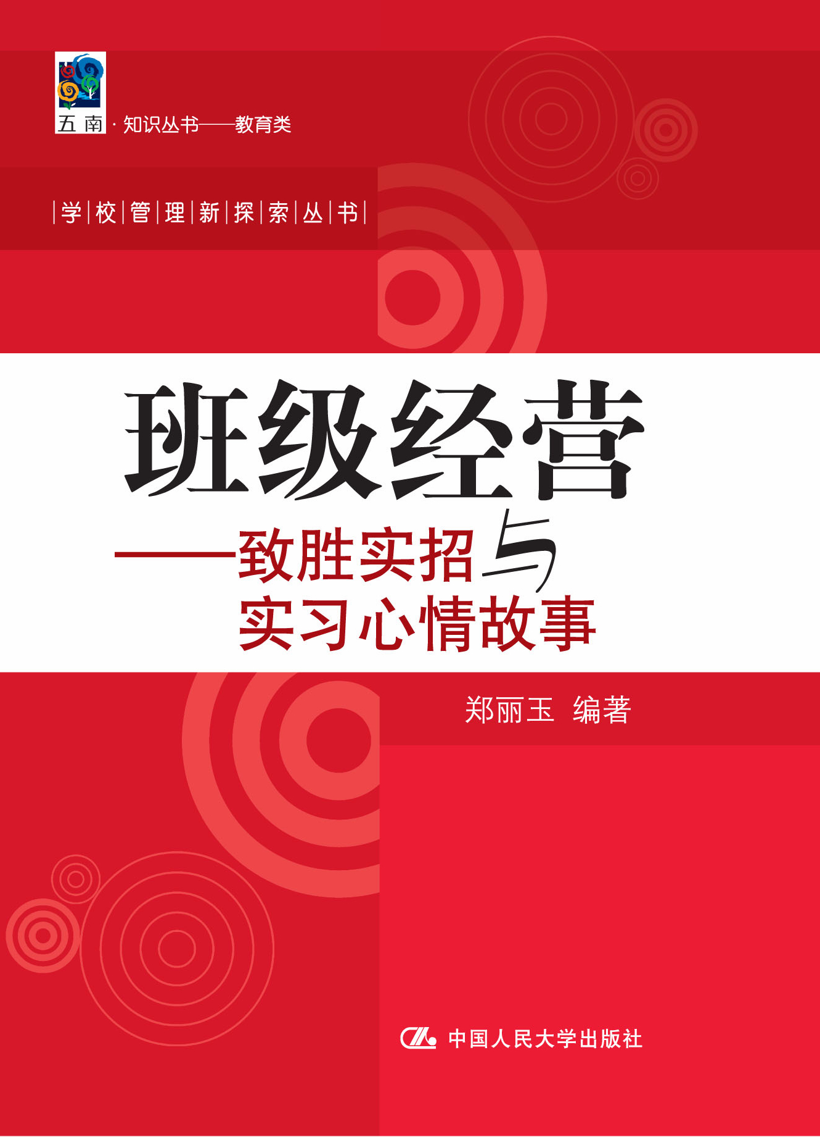
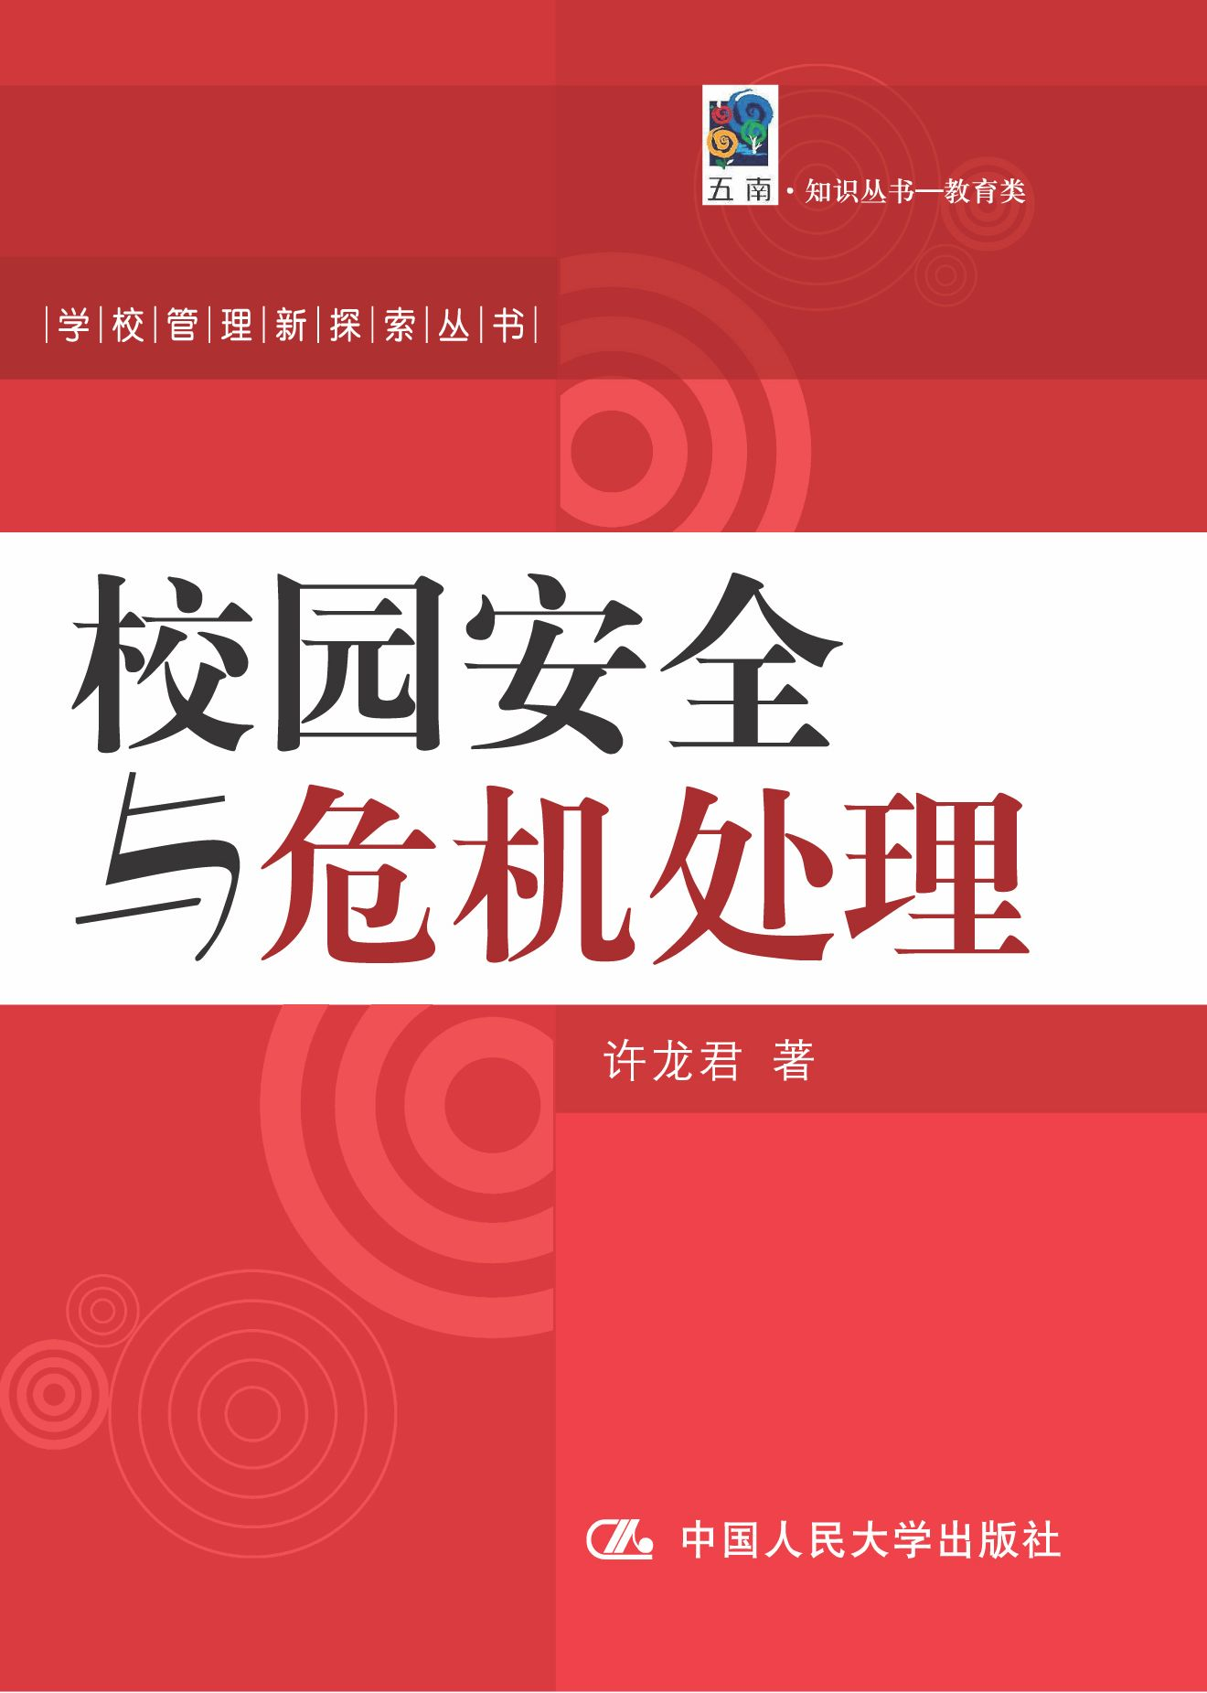
书 名：班级经营—致胜实招
与实习心情故事
书 号：978-7-300-12190-1
著 者：[台湾]郑丽玉
开 本：16开 页 数：128页
出版时间：2010.08
定 价：22.00元
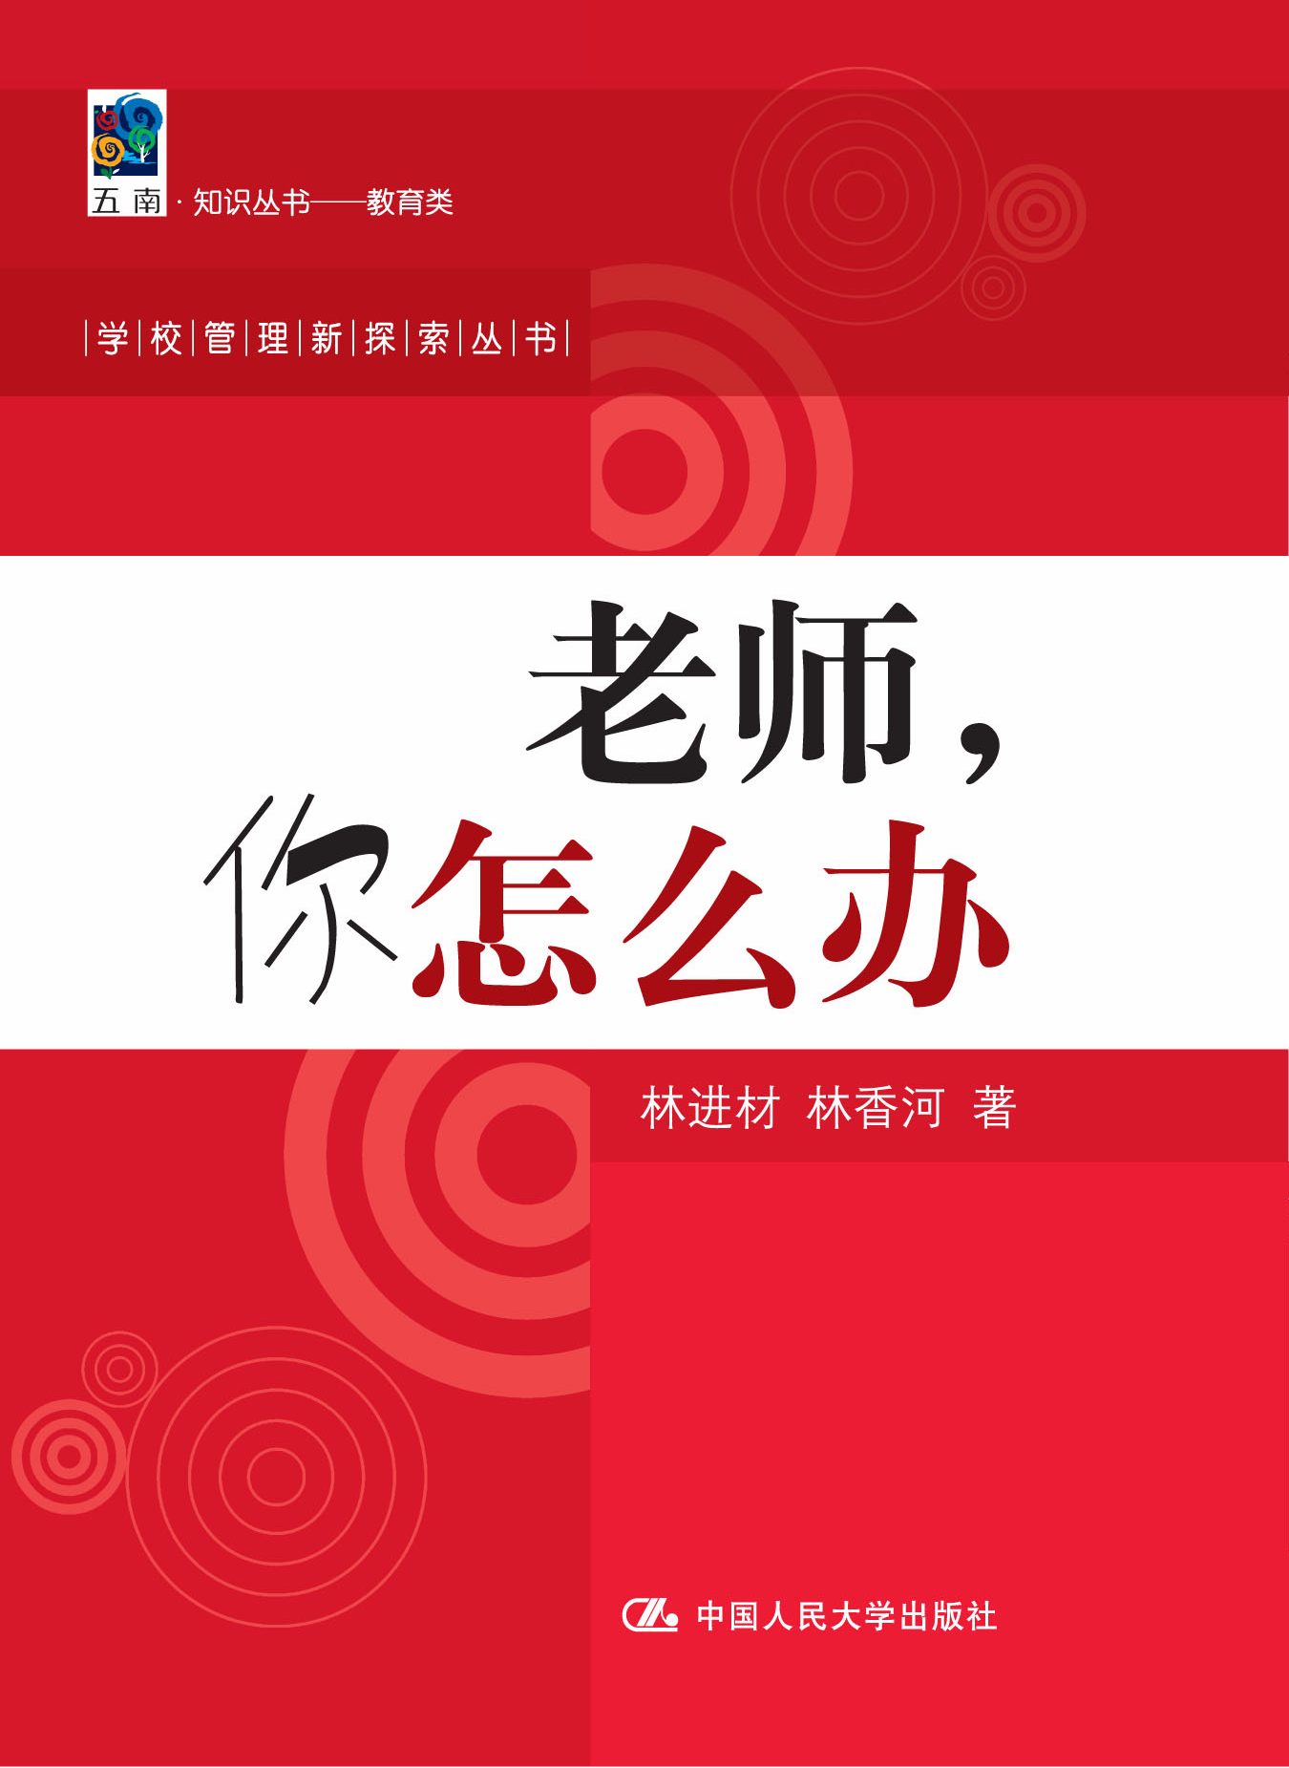
书 名：校园安全与危机处理
书 号：978-7-300-12191-8
著 者：[台湾]许龙君
开 本：16开
页 数：273页
出版时间：2010.06
定 价：32.00元

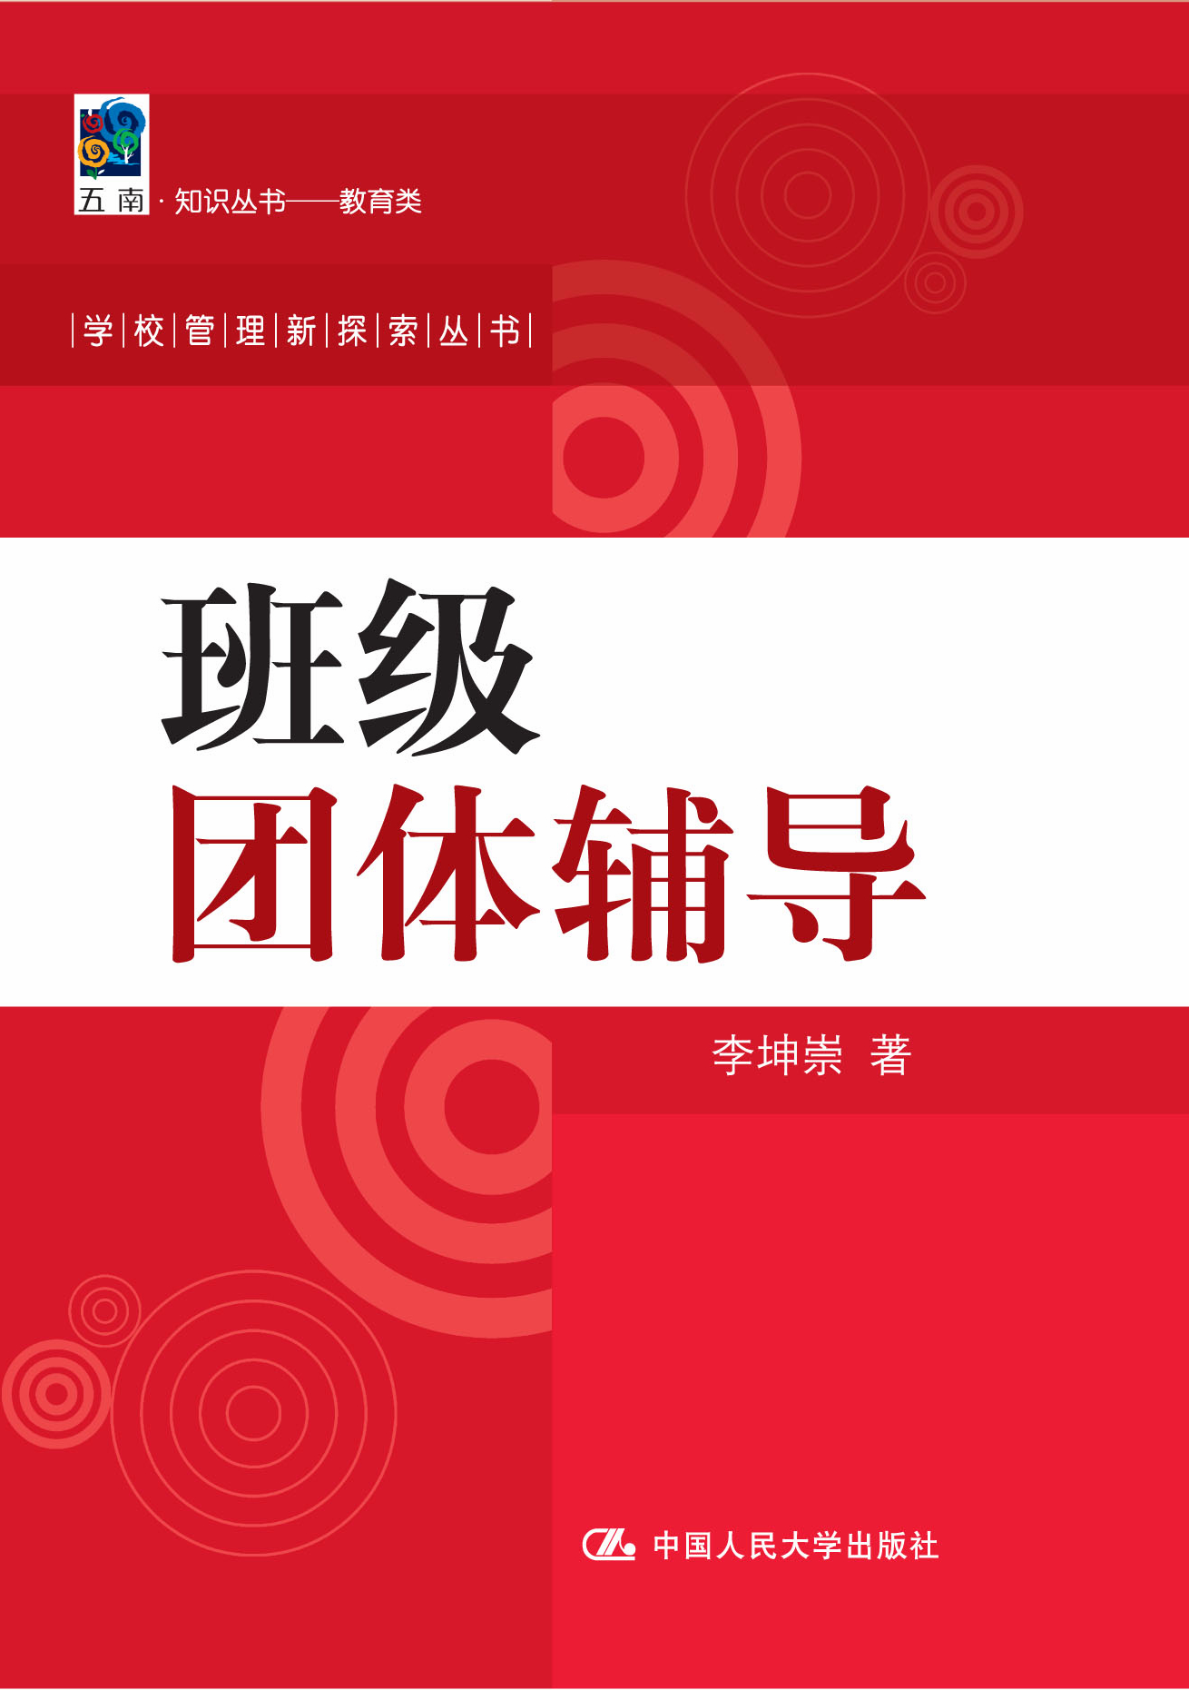
书 名：老师，你怎么办
书 号：978-7-300-12192-5
著 者：[台湾]林进材 林香河
开 本：16开 页 数：327页
出版时间：2010.08
定 价：35.00元

书 名：班级团体辅导
书 号：978-7-300-12193-2
著 者：[台湾]李坤崇
开 本：16开
页 数：224页
出版时间：2010.08
定 价：29.00元

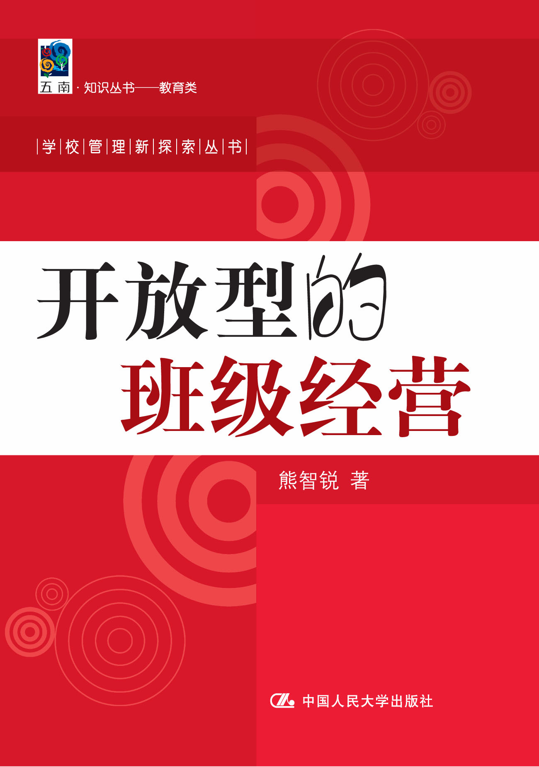
书 名：开放型的班级经营
书 号：978-7-300-12541-1
著 者：[台湾]熊智锐
开 本：16开
页 数：322页
出版时间：2010.08
定 价：34.00元

